Наставен лист за обработка на текст
Име и презиме на ученикот _________________________ Датум:_______________
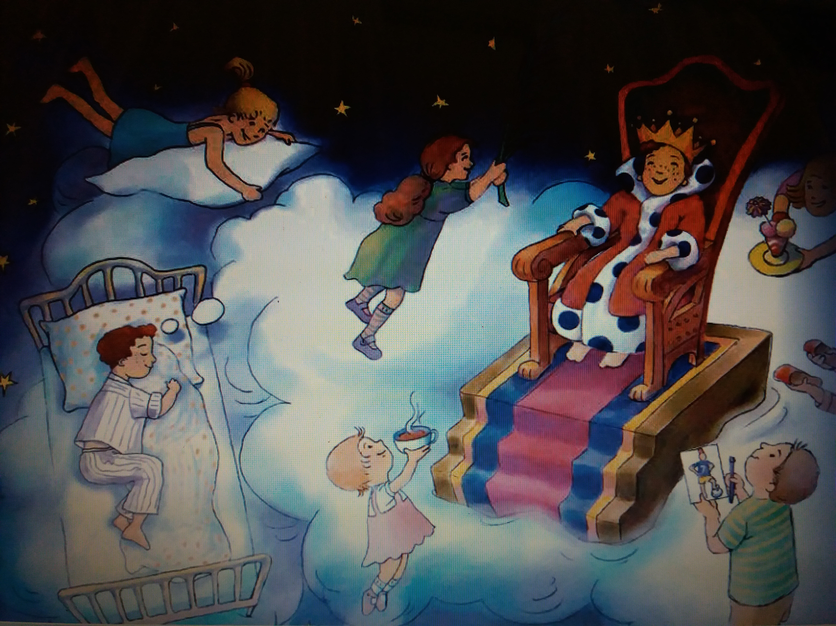
Наслов:_______________________________________________________________
Ликови: _______________________________________________________________
За што се зборува во овој текст (главен настан):_____________________________
____________________________________________________________________________________________________________________________________________
Што научив ново и интересно од овој текст?________________________________
__________________________________________________________________________________________________________________________________________________________________________________________________________________
Порака:___________________________________________________________________________________________________________________________________________________________________________________________________________

Непознати зборови:_____________________________________________________
______________________________________________________________________

Аналитичка листа за вреднување на активноста на ученикот

Во табеларниот приказ за секој од исказите изразен е степенот на успешноста во реализација на поставените цели, со знак, со знакот√  Ученикот/ученикот | Сосема успешно | Делумно успешно | Неуспешно
Открива за што станува збор во текстот
Одговара и да поставува прашања во врска со прочитаниот текст
Аргументирано говори за ликовите и настаните во текстот
Самостојно извлекува порака од текстот
Работи уредно и пишува читко
Го користи предвиденото време за работа

